SAP-3

SAP-3 adalah sebuah mikro komputer 8-but yang kompatibel keatas dengan mikro prosesor 80-85. Dalam bab ini, penugasan diletakkan pada perangkat instruksi SAP-3. Perangkat instruksi ini mencakup seluruh instruksi SAP-2 dari bab sebelumnya, ditambah dengan instruksi-instruksi baru yang akan dibahas.
Pada lampiran 5 disajikan kode-operasi, keadaan T, bendera dan sebagainya, untuk instruksi SAP-3. Gunakan lampiran 5 sebagai acuan bilamana perlu dalam mengikuti uraian bab ini.

12-1 MODEL PEMROGRAMAN
Segala sesuatu yang perlu kita ketahui tentang Perangkat – keras SAP-3 adalah model pemrograman dari gambar 12-1. Gambar tersebut memperlihatkan diagram register-register CPU yang diperlukan oleh seorang pemrogram.
Beberapa diantara register CPU itu telah dikenal dari SAP-2. Misalnya, pencacah program (PC) adalah register 16-bit yang melakukan pencacahan dari 0000H sampai FFFFH atau nol sampai 65.536 desimal. Sebagaimana kita ketahui pencacah program mengirimkan alamat dari instruksi berikutnya yang akan dilaksanakan . Alamat ini ditahan di dalam MAR.
Register-register CPU, A,B, dan C sama seperti yang terdapat dalam SAP-2 Register-register 8-bit tersebut digunakan dalam operasi aritmetik dan logika. Karena akumulator hanya mempunyai lebar data 8-bit. Maka jangkauan dari bilangan tak bertanda yang dapat ditangani adalah 0 sampai 255; dan jangkauan dari bilangan komplemen-2 yang bertanda adalah – 128 sampai + 127.
SAP-3 memiliki register-register CPU tambahan, (D, E,H dan L) untuk pemrosesan data yang lebih efisien. Register 8-bit ini dapat diisi dengan menggunakan instruksi MOV dan MVI, sama seperti register A,B dan C. Perhatikan pula register F, yang menyimpan bit-bit bendera S,Z dan lain-lain.
Akhirnya, terlihat pula dari gambar di atas adanya penunjuk tumpukan (stack pointer, disingkat SP), yaitu sebuah register 16-bit. Register “baru” ini mengendalikan suatu bagian memori yang dikenal sebagai tumpukan (stack). Fungsi-fungsi tumpukan dan penunjuk tumpukan akan dibahas kemudian didalam bab ini.
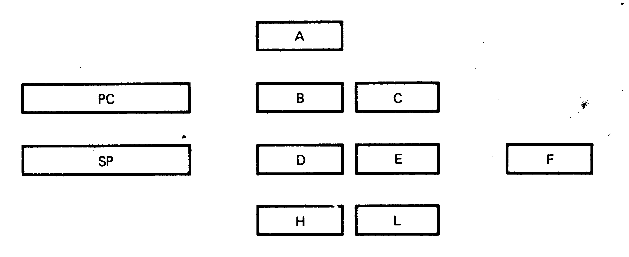
Gambar 12-1. Model pemrograman SAP-3

Gambar 12-1 memperlihatkan seluruh register CPU yang dibutuhkan guna memahami perangkat instruksi SAP-3. Dengan modal pemrograman ini, kita dapat membahas perangkat instruksi SAP-3, yang kompatibel keatas dengan 8080 dan 8085. Pada akhir bab ini, kita akan mengenal hampir semua dari perangkat instruksi 8080/8085

12-2 MOV dan MVI
Insruksi MOV dan MVI mempunyai prinsip kerja yang sama seperti didalam SAP-2. Perbedaannya hanya terletak pada jumlah register yang lebih besar untuk dilibatkan dalam pemindahan data. Format dari suatu instruksi pemindahan dalam kasus ini berbentuk :
MOV reg 1, reg2.
Dengan reg1 = A,B,C,D,E,H atau L
reg2 = A,B,C,D,E,H atau L
Instruksi MOV mengirimkan data dari reg2 ke reg1. Secara simbolis hal ini diungkapkan oleh tanda :
Reg1 reg2

Tanda panah menyatakan bahwa data didalam register 2 disalin tanpa merusak kedalam register 1. Pada akhir eksekusi akan didapatkan
Reg1 = reg2
Sebagai contoh, instruksi
MOV L,A
Menyalinkan A kedalam L, sehingga
L = A
Demikian pula,
MOV E,H
Memberikan hasil
E = H
Instruksi pemindahan segera memiliki format :
MVI reg,byte
Dengan reg = A,B,C,D,E,H atau L. dengan ini eksekusi dari
MVI D,0EH
Akan menghasilkan
D = 0EH
Demikian pula instruksi
MVI L,FFH
Memberi hasil
L = FFH
Apa keuntungan dengan register CPU yang lebih banyak ? sebagaimana dapat kita ingat kembali, instruksi MOV dan MVI memerlukan keadaan T lebih sedikit daripada instruksi-instruksi acuan – memori (MRI ). Adanya regoister CPU ekstra berarti bahwa kita dapat menggunakan lebih banyak instruksi MOV dan MVI dan mengurangi jumlah MRI yang dipakai. Karena itu, program-program SAP-3 beroperasi lebih cepat daripada program-program SAP-2. Selian itu, mempunyai register CPU lebih banyak. Untuk penyimpanan sementara akan menyederhanakan penulisan program.

12-3 INSTRUKSI-INSTRUKSI ARITMETIK
Karena lebar akumulator hanya 8 bit, maka isi yang terkandung didalamnya terbatas pada representasi bilangan tak Bertanda dari 0 sampai 255, atau representasi bilangan komplemen –2 bertanda dari –128 sampai +127. Lepas dari jenis representasi bilangan yang dipakai, pemrogram perlu medeteksi adanya overflow (pelimpahan)
yaitu hasil jumlahan atau pengurangan yang terletak diluar jangkauan normal dari akumulator. Untuk hal inilah bendera pindahan (carry) diperkenalkan.

, 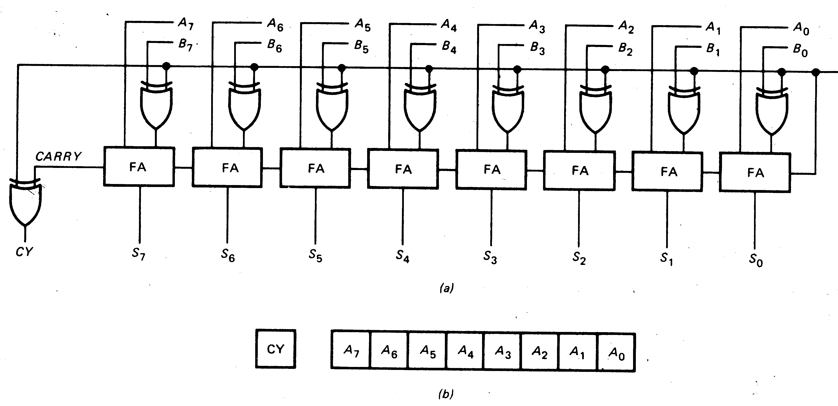
Gambar 12-2. (a) Penjumlah Pengurang (b) Bendera Pindahan dan Akumulator

Bendera Pindahan
Seperti ditunjukkan dalam Gambar 67, sebuah penjumlah – pengurang 4-bit memberikan keluaran hasil penjumlahan S₃S₂S₁S₀ dan sebuah pindahan (Carry). Dalam SAP-1, dua buah 74 LS83 (ekivalen dengan delapan penjumlah-penuh) menghasilkan jumlah 8-bit dan sebuah pindahan. Dalam komputer sederhana ini pindahan diabaikan. Sebaliknya komputer SAP-3 memperhitungkan pindahan dalam operasinya.
Gambar 12-2a memperlihatkan rangkaian logika sebagai penjumlah – pengurang SAP-3. Apabila SUB rendah, rangkaian menjumlahkan masukan-masukan A dan B. Jika operasi ini menghasilkan pindahan akhir, CARRY akan menjadi tinggi dan CY juga menjadi tinggi. Jika tidak ada pindahan pada akhir operasi, CY bertahan pada keadaan rendah.
Dipihak lain, apabila SUB tinggi, rangkaian membentuk komplemen-2 dari masukan B, yang selanjutnya dijumlahkan dengan A. Dengan adanya gerbang XOR akhir, CARRY tinggi yang kleluar dari penjumlah-penuh terakhir menghasilkan CY rendah. Jika tanda pindahan CY tinggi.
Secara ringkas dapat dituliskan rangkuman :

CY = CARRY untuk instruksi ADD
______
CY = CARRY untuk instruksi SUB

Selama operasi penjumlahan, CY disebut pindahan (carry); dan dalam operasi pengurangan, CY dikatakan sebagai pinjaman (borrow).
Hasil jumlahan 8-bit S₇S₆S₅S₄S₃S₂S₁S₀ disimpan didalam akumulator dari gambar 12-2b. Pindahan disimpan dalam sebuah flip-flop khusus yang disebut bendera pindahan (Carry Flag). Dalam Gambar 12b, bendera ini ditandai dengan CY. Bendera ini berperan seperti bit Berikutnya yang lebih tinggi dari akumulator yakni,
CY = A₈

Instruksi Bendera Pindahan
Ada dua instruksi yang dapat kita gunakan untuk mengendalikan bendera pindahan. Instruksi STC akan mereset bendera CY jika belum diset sebelumnya. (STC berarti set Carry atau pasang pindahan). Dengan demikian jika
CY = 0
Eksekusi dari instruksi STC menghasilkan
CY = 1
Instruksi bendera pindahan yang lain adalah CMS, yang merupakan singkatan dari complement the Carry (komplemenkan pindahan). Apabila dilaksanakan, instruksi CMC akan mengkomplemenkan nilai CY. Jadi, jika CY = 1, CMC akan menghasilkan CY = 0; dipihak lain, jika CY = 0, CNC akan menghasilkan CY = 1.
Bila kita ingin mereset bendera pindahan tanpa mengetahui statusnya maka kita harus mensetnya dahulu dan kemudian mengambil komplemennya.
Dengan kata lain, pelaksanaan dari
STC
CMC
Akan menjamin bahwa nilai akhir CY akan menjadi nol jika nilai awalnya tidak diketahui.

Instruksi ADD
Format instruksi ADD adalah :
ADD reg
Dengan reg = A,B,C,D,E,H atau L. Instruksi ini menjumlahkan isi dari register yang ditunjuk, dengan isi akumulator. Hasil penjumlahan disimpan dalam akumulator dan keadaan bendera pindahan (set atau reset), bergantung pada ada atau tidaknya pindahan yang dihasilkan pada akhir operasi.
Sebagai contoh umpamakan
A=1111 0001 dan E = 0000 1000
Instruksi
ADD E
Menghasilkan penjumlahan biner :

1111 0001
+ 0000 1001

1111 1001

Dalam hal ini tidak dihasilkanpindahan akhir. Karena itu., pada akhir siklus instruksi akan diperoleh
CY = 0 dan A = 1111 1001
Sebagai contoh yang lain, misalkan
A = 1111 1111 dan L = 0000 0001
Eksekusi dari ADDL menghasilkan
1111 1111
+ 0000 0001

10000 0000
Pada akhir siklus instruksi akan didapatkan :
CY = 1 dan A = 0000 0000

Instruksi ADC
Instruksi ADC (ADD with carry, artinya jumlahkan dengan pindahan) diberi format sebagai berikut :
ADC reg
Dengan reg = A,B,C,D,E,H atau L. Instruksi ini menjumlahkan isi dari register yang ditunjuk beserta isi bendera pindahan dengan isi akumulator. Karena operasi ini melibatkan bendera CY, instruksi ADC memungkinkan penjumlahan bilangan-biolangan diluar batas bilangan tak bertanda dari 0 sampai 255 atau batas bnilangan bertanda – 128 sampai +127.
Sebagai contoh, andaikan
A = 1000 0011
E = 0001 0010
Dan
CY = 1
Eksekusi dari instruksi
ADC E
Menghasilkan penjumlahan sebagai berikut :
1000 0011
0001 0010
+ 1
1001 0110

karena itu, isi baru dari akumulator dan bendera pindahan adalah :
CY = 0 A = 1001 0110

Instruksi SUB
Instruksi SUB diberi format sebagai berikut,
SUB reg
Dengan reg = A,B,C,D,E.H atau L. Instruksi ini akan mengurangkan isi register yang ditunjuk dari isi akumulator. Jika terjadi pinjaman pada akhir oiperasi ini, bendera CY akan dipasang (diset). Jika tidak ada pinjaman, bendera CY akan direset. Dengan kata lain, selama berlangsung operasi pengurangan, bendera CY berfungsi sebagai bendera pinjaman.
Sebagai contoh , misalkan
A = 0000 1111 dan C = 0000 0001
Maka eksekusi dari instruksi
SUB C
menghasilkan
0000 1111
- 0000 0001
0000 1110
Perhatikan Bahwa hasil pengurangan ini tidak memerlukan pinjaman. Dalam bentuk penjumlahan dengan komplemen –2, pengurangan diatas akan terlihat sebagai berikut :
0000 1111
+ 1111 1111
1 0000 1110

CARRY yang terjadi adalah 1 tetapi nilai ini dikomplemenkan dalam operasi pengurangan untuk mendapatkan CY = 0 (Gambar 12-2a. Oleh sebab itu, eksekusi dari sub-C menghasilkan :
CY = 0 A = 0000 1110
Sebagai contoh lain , jika
A = 0000 1100 dan C = 0001 0010
Maka instruksi SUB C menghasilkan :

0000 1100
- 0001 0010

1 1111 1010

perhatikan bahwa pinjaman terakhir terjadi karena isi register C (desimal 18) lebih besar daripada isi akumulator (desimal 12). Dalam bentuk aritmetik komplemen-2, operasi diatas akan nampak seperti

0000 1100
+ 1110 1110

0 1111 1010

memberi hasil CARRY = 0 dan CY = 1. Isi akhir dari akumulator dan bendera adalah :
CY = 1 dan A = 1111 0000

Instruksi SBB

SBB merupakan singkatan dari substract with borrow (kurangkan dengan pinjaman) Instruksi ini menyangkut operasi yang selangkah lebih jauh daripada instruksi SUB; yaitu mengurangkan isi register yang ditunjuk beserta isi bendera CY, dari isi yang terdapat dalam akumulator. Jika
A = 1111 1111
E = 0000 0010
Dan
CY = 1
Maka instruksi SBB E akan memulai operasinya dengan menggabungkan E dan CY untuk mendapatkan 0000 0011, dan selanjutnya mengurangkannya dari isi akumulator sebagai berikut :

1111 1111
- 0000 0011

1111 1100

hasil terakhir dari operasi ini adalah :

CY = 0 dan A = 1111 1100
CONTOH 12-1
Dalam representasi bilangan biner tak bertanda, deretan biner 8-bit dapat mewakili bilangan desimal dari 0 sampai 255, sedangkan 16 bit dapat merepresentasikan angka dari 0 sampai 65.535. Tunjukkan suatu program SAP-3 yang menjumlahkan 700 dan 900, dengan jawaban akhirnya tersimpan dalam register H dan register L.

JAWABAN
Bentuk byte ganda dapat menyatakan bilangan desimal 700 dan 900 sebagai berikut :

700₁₀ = 02BCH = 0000 0010 1011 1100₂
900₁₀ = 0384H = 0000 0011 1000 0100₂

Program untuk Melaksanakan penjumlahan kedua bilangan tersebut adalah sebagai berikut :

Label Mnemonik Komentar

MVI A,00H ; kosongkan akumulator
MVI B,02H ; Simpan byte atas (UB) dari 700
MVI C,BCH ; Simpan byte bawah (LB) dari 700
MVI A,00H ; Kosongkan akumulator
ADC B ;Jumlahkan UB dari 700 dengan pindahan
ADD D ; Jumlahkan UB dari 900
MOV H,A ; Simpan jumlah parsial
HLT ; Berhenti.

Lima instruksi pertama menginisialisasi register-register A sampai E. Instruksi ADD C dan ADD E menjumlahkan byte bawah BCH dengan 84 H. Penjumlahan ini menghasilkan keadaan set pada bendera pindahan karena

BCH = 1011 1100₂
+ 84H = 1000 0100₂

- 40H = 1 0100 0000₂
Hasil penjumlahan disimpan dalam register L dam pindahan terakhir disimpan dalam register bendera CY.
Berikutnya, akumulator dibersihkan lagi dan instruksi ADC B akan menjumlahkan isi akumulator (kosong) dengan byte atas 700 serta isi bendera pindahan, dan memberikan hasil:

00H = 0000 0000₂
+ 02H = 0000 0010₂
+ 1H = 1₂

03H = 0 000 0011₂
Kemudian eksekusi ADD D menghasilkan

03H = 0000 0011₂
+ 03H = 0000 0011₂

06H = 0000 0110₂

Instruksi MOV H,A akan menyimpan hasil penjumlahan byte ini kedalam register H.
Dengan demikian program terakhir dengan jawaban yang tersimpan di dalam register H dan L sebagai berikut:
H = 06H= 0000 0110₂
Dan L = 40H= 0100 0000₂

Jawaban lengkap adalah 0640H, yang ekivalen dengan 1.600 desimal.

12-4 PENAMBAHAN, PENGURANGAN, DAN PERPUTARAN
Pasal ini akan membicarakan instruksi-instruksi penambahan (increment), pengurangan (decrement), dan perputaran (rotate). Dua instruksi yang pertama adalah sama dengan instruksi yang telah dikenal dalam SAP-2, akan tetapi untuk instruksi perputaran ada perbedaan karena kehadiran bendera pondahan.

Penambahan (increment)

Instruksi penambahan (increment) dituliskan sebagai berikut:
INR reg
Dengan reg = A, B, C, D, E, H, atau L. Operasi instruksi ini sama seperti yang telah diuraikan. Karena itu, jika diberikan:
L = 0000 1111
Eksekusi dari INR L menghasilkan
L = 0001 0000
Instruksi INR tidak berpengaruh pada bendera pindahan, tetapi, instruksi ini mempengaruhi bendera tanda dan bendera nol sebagaimana telah dibahas sebelumnya. Misalnya, jika
B = 1111 1111
Dari keadaan semula dari bendera-bendera adalah
S = 1 Z=0 CY = 0
Maka setelah eksekusi INR B akan dihasilkan:
B = 0000 0000
S = 0 Z = 1 CY = 0
Terlihat bahwa bendera pindahan tidak terpengaruh bahkan meskipun register mengalami pemindahan (over floe). Pada waktu yang sama, bendera nol beralih ke dalam keadaan set dan bendera tanda mengalami reset.

Pengurangan (decrement)
Instruksi pengurangan (decrement) adalah serupa dan dituliskan dalam format :
DCR reg
Dengan reg = A,B,C,D,E ,H dan L. Jika
E= 0111 0110
Ekskusi DCR E akan menghasilkan :
E = 0111 0101
Imstruksi DCR mempengaruhi bendera tanda dan bendera nol tetapi tidak mempengaruhi bendera pindahan. Karena itu, harga-harga awal dapat diambil sama dengan
E = 0000 0000
S = 0 Z = 1 CY = 0
Setelah eksekusi instruksi DCR E akan diperoleh harga-harga baru :
E = 1111 1111
S = 1 Z = 0 CY = 0

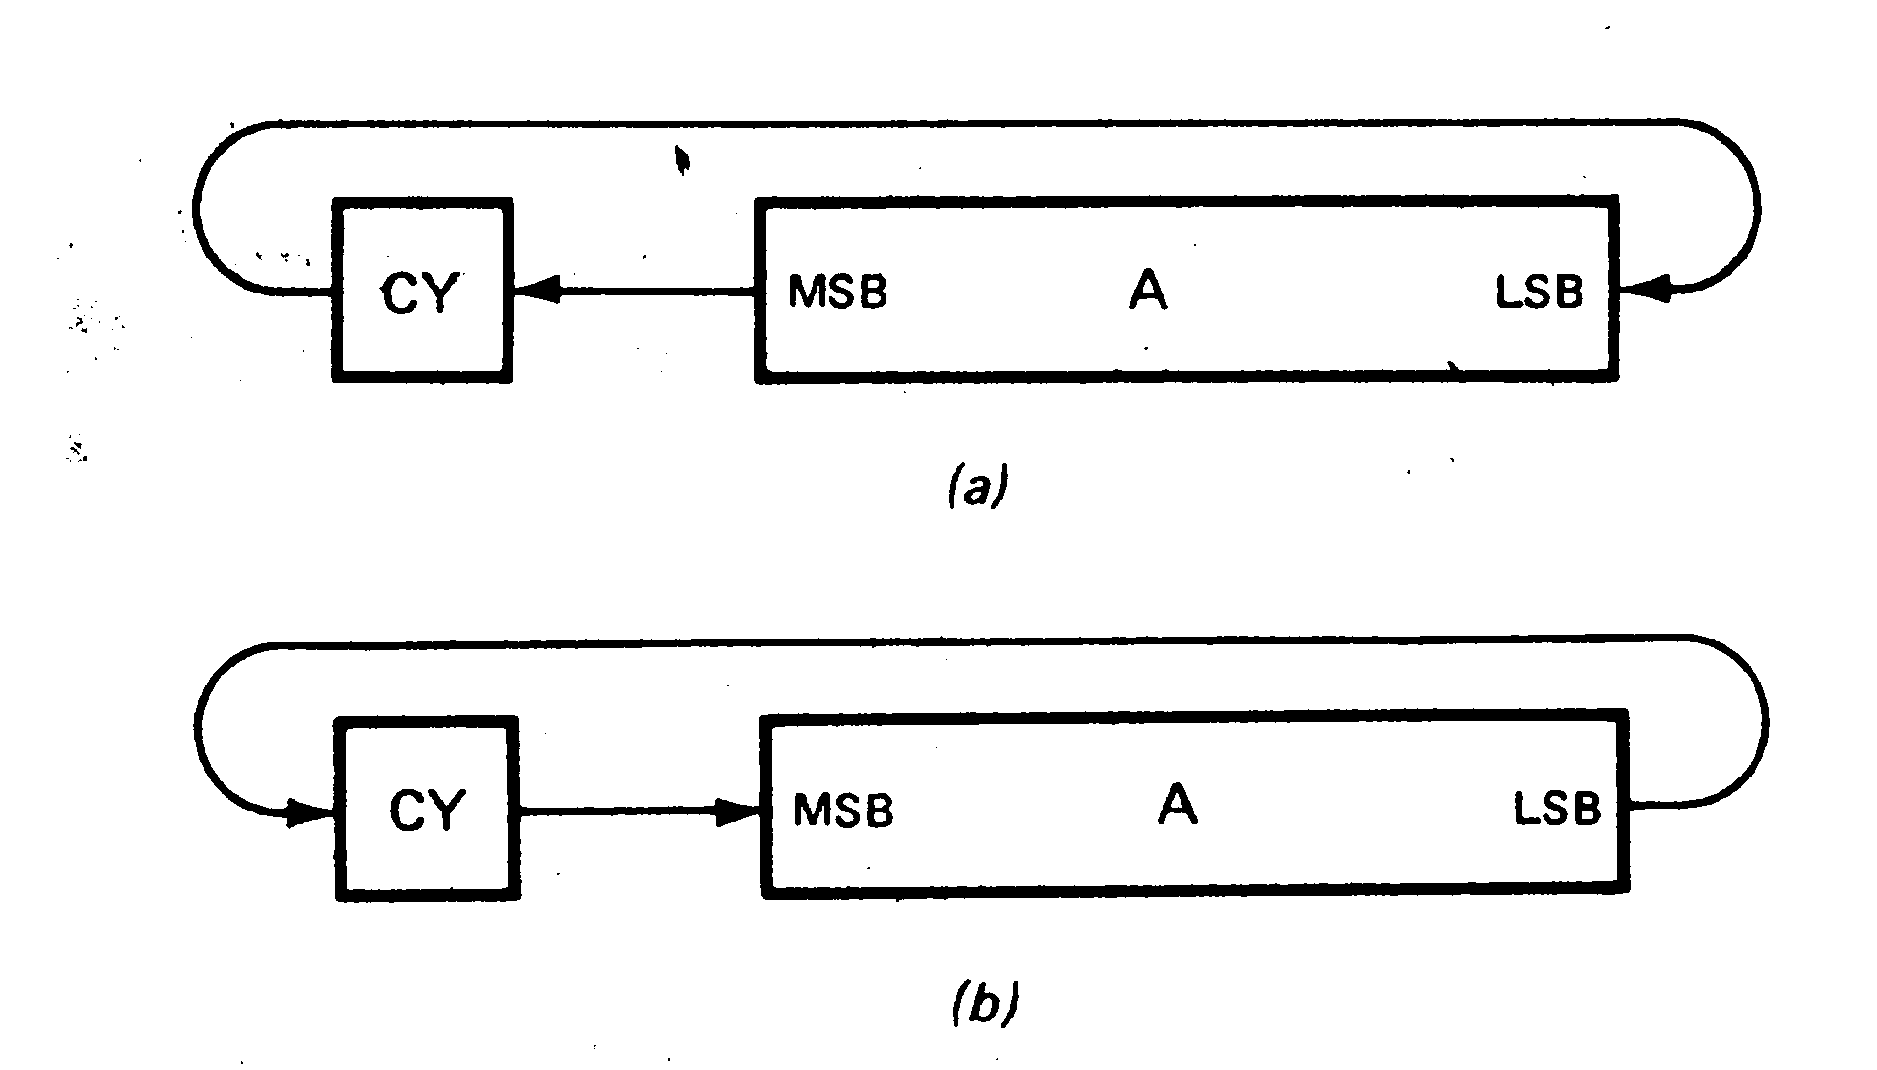
Gambar 12-3. (a) RAL (b) RAR

Putar semuanya ke kiri
Gambar 12-3a menjelaskan instruksi RAL yang digunakan dalam SAP-3. Bendera CY ikut terlibat dalam operasi perputaran bit. RAL adalah mnemonik untuk rotate all left (putar semuanya kekiri) yang menyatakan bahwa semua bit termasuk bendera CY diputar kekiri.
Jika harga-harga awal adalah :
CY = 1 A = 0111 0100
Maka eksekusi dari instruksi Ral menghasilkan
CY = 0 A = 1110 1001
Terlihat bahwa CY semula berpindah menempati posisi LSB, dan MSB semula berpindah ketempat bendera CY.

Putar semuanya ke kanan
Instruksi rotate all right (disingkat RAR, artinya putar semuanya ke kanan) memutar semua bit termasuk bendera CY ke kanan, sebagaimana ditunjukkan dalam gambar 12-3b. Jika
CY = 1 A = 0 111 0100
Maka sebuah instruksi RAR akan menghasilkan :
CY = 0 A = 1011 1010
Dalam operasi ini, CY semula berpindah ke posisi MSB, dan LSB semula masuk kedalam bendera CY.

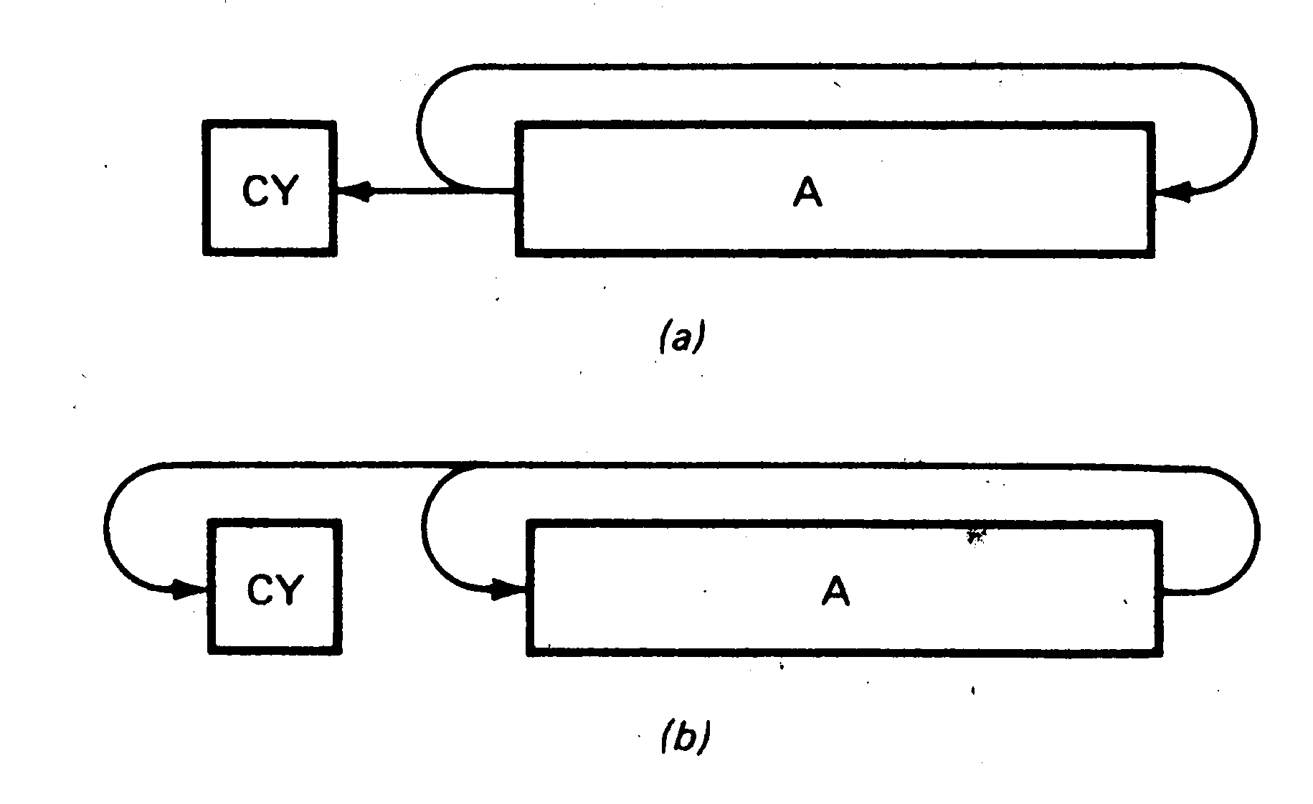
Gambar 12-4. (a) RLC (b) RRL

Putar kekiri dengan pindahan
Kadang-kadang kita tidak ingin memperlakukan bendera CY sebagai perluasan dari akumulator. Dengan kata lain, kita tidak ingin memutar semua bit. Gambar 12-4a menjelaskan instruksi RLC ini. Bit-bit akumulator diputar kekiri, dan MSB disimpan didalam bendera CY. Misalnya, untuk harga-harga semula :
CY = 1 A = 0111 0100
Eksekusi RLC akan menghasilkan :
CY = 0 A = 1110 1000

Putar kekanan dengan pindahan
Gambar 12-4b memperlihatkan bagaimana instruksi RRC memutar bit-bit dalam akumulator. Dalam hal ini, bit-bit akumulator diputar kekanan dan LSB disimpan didalam bendera CY. Dengan demikian bila diberikan harga-harga awal :
CY = 1 A = 0111 0100
Maka sebuah instruksi RRC akan menghasilkan :
CY = 0 A = 0011 1010

Perkalian dan Pembagian dengan 2
Contoh 11-14 menunjukkan sebuah program yang menggunakan instruksi RAR untuk mengubah data pararel menjadi data serial. Kompersi paralel – ke serial dan operasi sebaliknya merupakan salah satu penggunaan utama dari instruksi-instruksi putar.
Selain itu terdapat pula penggunaan lain dari instruksi putar ini. Perputaran bit-bit menimbulkan efek perkalian atau pembagian isi akumulator dengan faktor 2. Khususnya dengan bendera pindahan dalam keadaan reset, sebuah instruksi RAL akan menghasilkan operasi perkalian dengan 2, dan sebuah instruksi RAR akan menghasilkan operasi pembagian dengan 2 terhadap isi akumulator. Ini dapat dibuktikan secara aljabar, akan tetapi jauh lebih mudah memahaminya melalui sebuah contoh khusus yang menunjukkan bagaimana pelaksanaannya.
Andaikan
CY = 0 A = 0000 0111
Maka instruksi RAL akan menghasilkan :
CY = 0 A = 0000 1110
Dengan ini isi akumulator telah berubah dari angka desimal 7 menjadi desimal 14. Instruksi RAL telah melaksanakan perkalian dengan faktor 2.
Demikian pula, jika
CY = 0 A = 0010 0001
Maka eksekusi RAL akan menghasilkan :
CY = 0 A = 0100 0010
Dalam hal ini, A telah diubah dari desimal 33 menjadi 66.

Instruksi RAR mempunyai pengaruh yang berlawanan; instruksi ini menghasilkan operasi membagi dengan 2. Jika
CY 0 A = 0001 1000
Maka dengan instruksi RAR akan diperoleh :
CY = 0 A = 0000 1100
Isi desimal dari akumulator telah berubah dari 24 desimal menjadi 12
Ingatlah ide pokoknya. Instruksi RAL mempunyai efek mengalikan dengan 2, dan instruksi RAR mempunyai efek membagi dengan 2.

12-5 INSTRUKSI LOGIKA
Instruksi-instruksi logika yang dimiliki SAP-3 hampir sama dengan yang terdapat dalam SAP-2. Sebagai contoh tiga diantaranya adalah :

ANA reg
ORA reg
XRA reg
Dengan reg = A,B,C,D,E,H atau L . Instruksi-instruksi ini masing-masing menyebabkan terjadinya operasi AND, OR dan X OR antara isi register yang ditentukan dengan isi akumulator secara bit dengan bit.
Instruksi logika yang baru hanyalah CMP, yang diberi format sebagai berikut
CMP reg
dengan reg = A,B,C,D,E,H atau L. Instruksi CMP membandingkan isi dari register yang ditentukan dengan isi akumulator. Bendera nol menunjukkan hasil dari pembandingan ini menurut ketentuan :

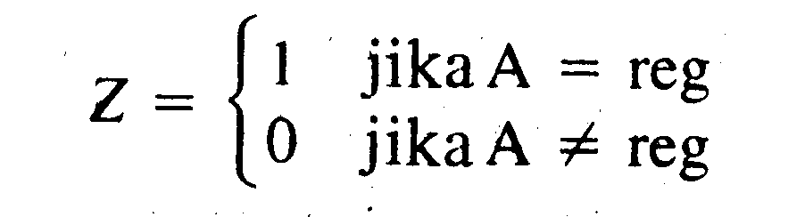

SAP-3 melaksanakan operasi CMP sebagai berikut. Isi akumulator disalin oleh register sementara (temporary register). Kemudian isi dari register yang ditunjuk dikurangkan dari isi register sementara karena operasi pengurangan dilaksanakan oleh ALU, maka bendera nol akan terpengaruh. Jika 2 byte yang dibandingkan itu bernilai sama bendera nol akan diset. Jika kedua byte itu berbeda, bendera nol akan tetap berada dalam keadaan reset. Karena operasi tersebut mempergunakan register sementara, isi akumulator tidak akan berubah dengan pelaksanaan instruksi CMP tersebut.
Sebagai contoh, jika
A = F8H
D = f8H
Dan Z = 0
Maka eksekusi CMP menghasilkan :
A = F8H
D = F8H
Dan Z = 0

Instruksi CMP tidak berpengaruh pada A dan D; hanya bendera nol yang akan berubah bilamana A dan B sama (jika tidak sama, Z akan sama dengan 0).
CMP adalah suatu instruksi yang besar kegunaannya karena instruksi ini memungkinkan perbandingan antara isi akumulator dengan data didalam register tertentu. Kini kita dapat mengendalikan operasi loop dengan cara yang baru; yaitu dengan memanfaatkan instruksi CMP bersama instruksi lompatan nol bersyarat. Program-program selanjutnya akan memperlihatkan pelaksanaan cara ini.

12-6 INSTRUKSI ARITMETIK DAN LOGIKA SEGERA
Sebegitu jauh kita telah mengenal instruksi-instruksi aritmetik dan logika yang terdiri dari ADD, ADC, SUB, ANA, ORA, XRA dan CMP. Setiap instruksi tersebut menggunakan akumulator sebagai register yang terlihat dalam operasi, sedangkan data selalu berasal dari register lain yang ditentukan (A,B,C,D,E,H atau L.
Instruksi-instruksi bersifat segera dari SAP-2, yang berlaku pula bagi SAP-3, adalah ANI, ORI dan XRI. Masing-masing dinyatakan dengan format.
ANI byte
ORI byte
XRI byte
Menurut Instruksi-instruksi ini byte data yang segera mengikuti Mnemonik bersangkutan itu akan di-AND-kan, di-OR-kan atau di- XOR-kan dengan byte akumulator.
Disamping itu, SAP-3 memiliki instruksi-instruksi bersifat segera yang lain yaitu :
ADI byte
ACI byte
SUI byte
SBI byte
CPI byte
Instruksi ADI menjumlahkan byte dibelakangnya dengan byte akumulator. ACI menjumlahkan byte dibelakangnya beserta isi bendera CY dengan byte akumulator. SUI mengurangkan byte dibelakangnya dari byte akumulator. SBI mengurangkan byte dibelakangnya beserta ini Bendera CY dari byte akumulator. CPI membandingkan byte yang tercantum dengan byte akumulator jika kedua byte yang dibandingkan sama, bendera nol akan dipasang (diset). Jika kedua byte itu tidak sama bendera nol akan tetap dalam keadaan reset.

CONTOH 12-2
Tunjukkan sebuah program yang mengurangkan 700 dari 900 dan menyimpan jawabannya dalam register H dan L.

JAWABAN
Kita membutuhkan byte ganda untuk meresentasikan 900 dan 700 sebagai berikut :
900₁₀ = 0384H = 0000 0011 1000 0100₂
700₁₀ = 02BCH = 0000 0010 1011 1100₂
Program pengurangn yang bersangkutan adalah :
Label Instruksi Komentar
MVI A,84H ; isikan LB dari 900
SUI BCH ; kurangkan LB dari 700
MOV L,A ; simpan LB dari jawaban parsial
MVI A,03H ; isikan UB dari 900
SBI 02H ; kurangkan UB dari 700 dengan pinjaman
MOV H, A ; simpan UB dari jawaban parsial

Dua instruksi pertama mengurangkan byte-byte bawah sebagai berikut :

1000 0100
- 1011 1100

1 1100 1000

pada tahap ini
CY = 1 A = C8H
Bendera CY yang tinggi menunjukkan adanya pinjaman
Setelah menyimpan C8H dalam register L, program akan mengisikan byte atas deri 900 kedalam akumulator. Instruksi SBI digunakan sebagai pengganti instruksi SUI oleh karena munculnya pinjaman ketika dilaksanakan operasi pengurangan byte diatas. Eksekusi SBI memberikan

0000 0011
- 0000 0010

0000 0000
bagian dari jawaban ini disimpan dalam register H, sehingga isi terakhirnya adalah :
A = 00H = 0000 0000₂
L = C8H = 1100 1000₂

12-7 INSTRUKSI LOMPATAN
Instruksi-instruksi lompatan SAP-2 yang menjadi bagian dari perangkat instruksi SAP-3 ialah :
JMP alamat (lompat tanpa syarat)
JM alamat (lompat bila minus)
JZ alamat (lompat bila sama dengan nol)
JNZ alamat (lompat bila tak sama dengan nol)
Instruksi-instruksi lompatan yang lain dari SAP-3 akan diuraikan dibawah ini.

JP
JM adalah singkatan dari Jump if minus (lompat bila minus). Apabila program menemui instruksi JM alamat maka lompatan akan terjadi menuju akamat yang ditentukan jika bendera tanda dalam keadaan set.
Instruksi JP mempunyai efek yang berlawanan. JP adalah singkatan dari Jump if positif (lompat bila positif, termasuk nol). Ini berarti bahwa
JP alamat
Menghasilkan suatu lompatan ke alamat yang ditentukan bilamana bendera tanda keadaan reset.

JC dan JNC
Instruksi JC alamat
Berarti melompat ke alamat yang ditentukan jika bendera pindahan dalam keadaan set. Sengkatnya, instruksi JC menyatakan lompat bila ada pindahan (jump if carry). Demikian pula,
JNC alamat
Berarti lompat ke alamat yang telah ditentukan jika bendera pindahan tidak dalam keadaan set; yang berarti lompat bila tak ada pindahan (jumpif no carry).
Berikut ini adalah sebuah segmen program yang memberikan instruksi tentang instruksi JC dan JNC.

Label Instruksi Komentar
MVI A,FEH
REPEAT: ADI 01H
JNC REPEAT
MVI A,C4H
JC ESCAPE

ESCAPE: MOV L,A
Instruksi MVI mengisi akumulator dengan FEH. Instruksi ADI menambah angka 1 pada isi akumulator sehingga isinya menjadi FFH. Karena tiddak ada pindahan yang terjadi, instruksi JNC mengarahkan program kembali ke instruksi yang berlabel REPEAT. Dengan ini ADI akan dilaksanakan untuk kedua kalinya. Kali ini, akumulator mengalami pelimpahan dari berisi 00H dengan sebuah pindahan. Karena bendera CY dalam keadaan set, program tidak mengalami lompatan dan diteruskan melalui JNC. Dalam langkah berikutnya akumulator diisi dengan CAH. Selanjutnya JC menghasilkan suatu lompatan ke instruksi berlabel ESCAPE, dan dengan instruksi ini C4H diisikan ke dalam register L.

JPE dan JPO
Di samping bendera tanda, bendera nol, dan bendera pindaha, SAP-3 memiliki bendera paritas

S | Z | 0 | 0 | 0 | P | 0 | CY
Gambar 12-5 Register Flag

(parity flag) yang diberi simbol P. Selama eksekusi beberapa instruksi tertentu (seperti ADD, INR, dan sebagainya), hasil ALU diperiksa untuk menentukan paritasnya. Bila hasilnya mengandung angka 1 yang berjumlah genap, bendera paritas akan diset (dipasang); jika hasil mengandung angka 1 yang berjumlah ganjik, bendera paritas akan direset

Instruksi JPE alamat

Menghasilkan suatu lompatan ke alamat yang tercantum bilamana bendera paritas dipasang (paritas ganjil). Sebagai contoh, misalkan keadaan bendera-bendera adalah:
S = 1 Z = 0 CY = 0 P = 1
Maka program akan melompat bila menjumpai suatu instruksi JPE; akan tetapi program akan mengalir terus (tidak melompat) bila menghadapi instruksi JPO.
Hingga kini kita telah membahas semua bendera yang terdapat dalam komputer SAP-3.Guna menyediakan kompatibilitas ke atas dengan mikroprosesor 8085, bendera-bendera itu harus disimpan di dalam register F, seperti ditunjukkan dalam Gambar 12-5. Sebagai contoh, bila isi register F adalah:
F = 0100 0101
Maka kita ketahui bahwa keadaan bendera-bendera adalah:
S = 0 Z = 1 P = 1 CY = 1

CONTOH 12-1
Bagaimana operasi segmen (potongan) program di bawah ini?

JAWABAN
Label Instruksi Komentar
MVI E,00H ; Inisialisasikan pencacah
LOOP INR E ; Naikkan cacahan (dengan angka 1)
MOV A,E ; Isi A dengan E
CPI FFH ; Bandingkan dengan 255
JNZ LOOP ; kembali bila tidak sama dengan 255

Register E digunakan sebagai pencacah, yang dimulai dari 0. Pertama kali instruksi INR dan MOV dilaksanakan, kita akan mendapatkan.

A = 0IH

Setelah eksekusi CPI, bendera nol akan berharga nol akan berharga 0 sebab 01H tidak sama dengan FFH. Instruksi JNZ kemudian mendorong program kembali ke instruksi berlabel LOOP.
Loop akan berlangsung terus sampai instruksi INR dan MOV dilaksanakan sebanyak 255 kali untuk menghasilkan
A = FFH
Pada lintasan loop terakhir, instruksi CPI akan memasang bendera nol sebab byte akumulator bernilai sama dengan byte segera (yang tercantum segera di belakang kode operasi). Dengan bendera nol terpasang untuk pertama kali, program akan mengalir melalui instruksi JNZ LOOP tanpa terjadi lompatan.
Apakah pembaca memahami pokok persoalannya? Komputer akan melakukan loop 255 kali sebelum program keluar dari loop melalui JNZ. Salah satu kegunaan dari potongan program ini adalah untuk menyisipkan instruksi-instruksi tambahan di dalam loop tersebut sebagai berikut:
Label Instruksi Komentar
MVI E,00H
LOOP: .
.
.
INR E
MOV A,E
CPI FFH
JNZ LOOP
Instruksi-instruksi pada permulaan loop (ditandai dengan titik-titik) akan dilaksanakan 255 kali. Jika anda ingin mengubah jumlah lintasan loop, anda hanya perlu mengubah instruksi CPI sebagaimana yang dikehendaki.

12-8 INSTRUKSI REGISTER BERPASANGAN
Beberapa instruksi SAP-3 menggunakan pasangan register CPU untuk memproses data 16-bit. Dengan kata lain, selama eksekusi instruksi-instruksi tertentu, register-register CPU disusun dalam kaskade (susunan berderet), seperti diperlihatkan dalam Gambar 12-6.Pembentukan pasangan register selalu mengikuti ketentuan sebagai berikut: B berpasangan dengan C, D dengan E, dan H dengan L. Apa yang akan diuraikan dalam pasal ini adalah instruksi-instruksi SAP-3 yang menggunakan pasangan register (register pairs). Semua instruksi tersebut mengandung huruf X di dalamnya, yang merupakan tanda bagi “extended register” (register yang diperluas) yaitu pasangan register.
B | C

D | E

H | L

Gambar 12-6. Pasanga-pasangan Register

LXI
Karena ada tiga pasangan register (BC, DE, dan HL), maka instruksi LXI (load extended immediate); artinya isi pasangan register segera) akan mempunyai format:

LXI B, dble
LXI D, dble
LXI H, dble
Dengan B mewakili pasangan BC
D mewakili pasangan DE
H mewakili pasangan HL.
Dble menyatakan byte rangkap (double byte).
Instruksi LXI dipakai untuk mengisi pasangan register tertentu dengan byte rangkap. Misalnya dalam pelaksanaan instruksi.
LXI B,90FFH
Register B dan register C akan didisi dengan byte byte atas dan byte bawah sehingga terjadi
B = 90H
C = FFH
Dengan membayangkan pasangan B dan C tersusun seperti dalam Gambar 12-6, kita dapat menuliskan
BC = 90FFH

DAD
DAD adalah singkatan dari double-edd (penjumlahan rangkah). Instruksi ini mempunyai tiga format.
DAD B
DAD D
DAD H

Dengan B mewakili BC
D mewakili DE
H mewakili HL
Dengan B mewakili BC
D mewakili DE
H mewakili HL
Instruksi DAD menjumlahkan isi dari pasangan register tertentu dengan isi dari pasangan pasangan register HL. Hasil penjumlahannya disimpan dalam pasangan register HL. Misalnya
BC = F521H
HL = 0003H
Maka eksekusi instruksi DAD B menghasilkan
HL = f524H
Sebagaimana dapat anda diikuti; F521H dan 0003H dijumlahkan menjadi f524H. Hasil ini disimpan dalam pasangan register HL.
Instruksi DAD mempengaruhi bendera CY. Bila ada pindahan yang terdapat dalam pasangan register HL, maka bendera CY akan dipasang; bila tidakk ada pindahan, bendera CY akan tetap berada dalam keadaan reset. Sebagai contoh, misalkan

DE = 0001
HL = FFFFH
Eksekusi DAD D akan memberikan hasil:
HL = 0000H
CY = 1
Khususnya, instruksi DAD H menghasilkan penjumlahan data dalam pasangan register HL dengan dirinya sendiri. Dengan kata lain, DAD H menduakalikan nilai. Jika
HL = 1234H
Maka sebuah instruksi DAD H menghasilkan
HL = 2468H

INX dan DCX

INX berarti penambahan angka satu pada isi pasangan register (inclement the extended register). Dan DCX menyatakan penurunan angka satu dari isi pasangan register (descrement the extended register). Instruksi penambahan yang diperluas ini terdiri dari
INX B
INX D
INX H
Dengan B menyatakan BC
D menyatakan DE
H menyatakan HL
Instruksi-instruksi DCX mempunyai format yang sama : DCX B, DCX D, dan DCXH.
Instruksi INX dan DCX tidak mempengaruhi bendera. Sebagai contoh misalkan :
BC = FFFFH
S = 1
Z = 0
P = 1
CY = 0
Maka eksekusi INX B akan menghasilkan
BC = 0000H
S = 1
Z = 0
P = 1
CY = 0
Perhatikan bahwa semua bendera tidak terpengaruh.
Dapat dirangkumkan bahwa instruksi-instruksi register yang diperluas meliputi : LX1, DAD, INX dan DCX. Dari tiga pasangan register itu, pasangan register HL merupakan kombinasi yang bersifat khusus. Hal ini akan dijelaskan dalam pasal berikutnya.

12-9 INSTRUKSI-INSTRUKSI TAK LANGSUNG
Telah dibahas dalam bab 10, bahwa pencacah program berfungsi sebagai penunjuk instruksi (inctruction pointer), yang menunjukkan lokasi memori dari instruksi tersimpan yang berikutnya.
Berbeda dengan pasangan register HL ; isinya menunjukkan lokasi-lokasi memori dari data tersimpan. Dengan kata lain SAP-3 memiliki beberapa instruksi yang menggunakan pasangan register HL sebagai penunjuk data (data pointer)

Visualisasi Penunjuk HL
Gambar 12-7a memperlihatkan sebuah memori 64K; yang memiliki 65.536 register memori atau lokasi memori penyimpan data. Lokasi memori yang pertama adalah M_{0000H}, berikutnya M_{0001H} dan seterusnya. Lokasi memori dengan alamat HL adalah M_{HL}.
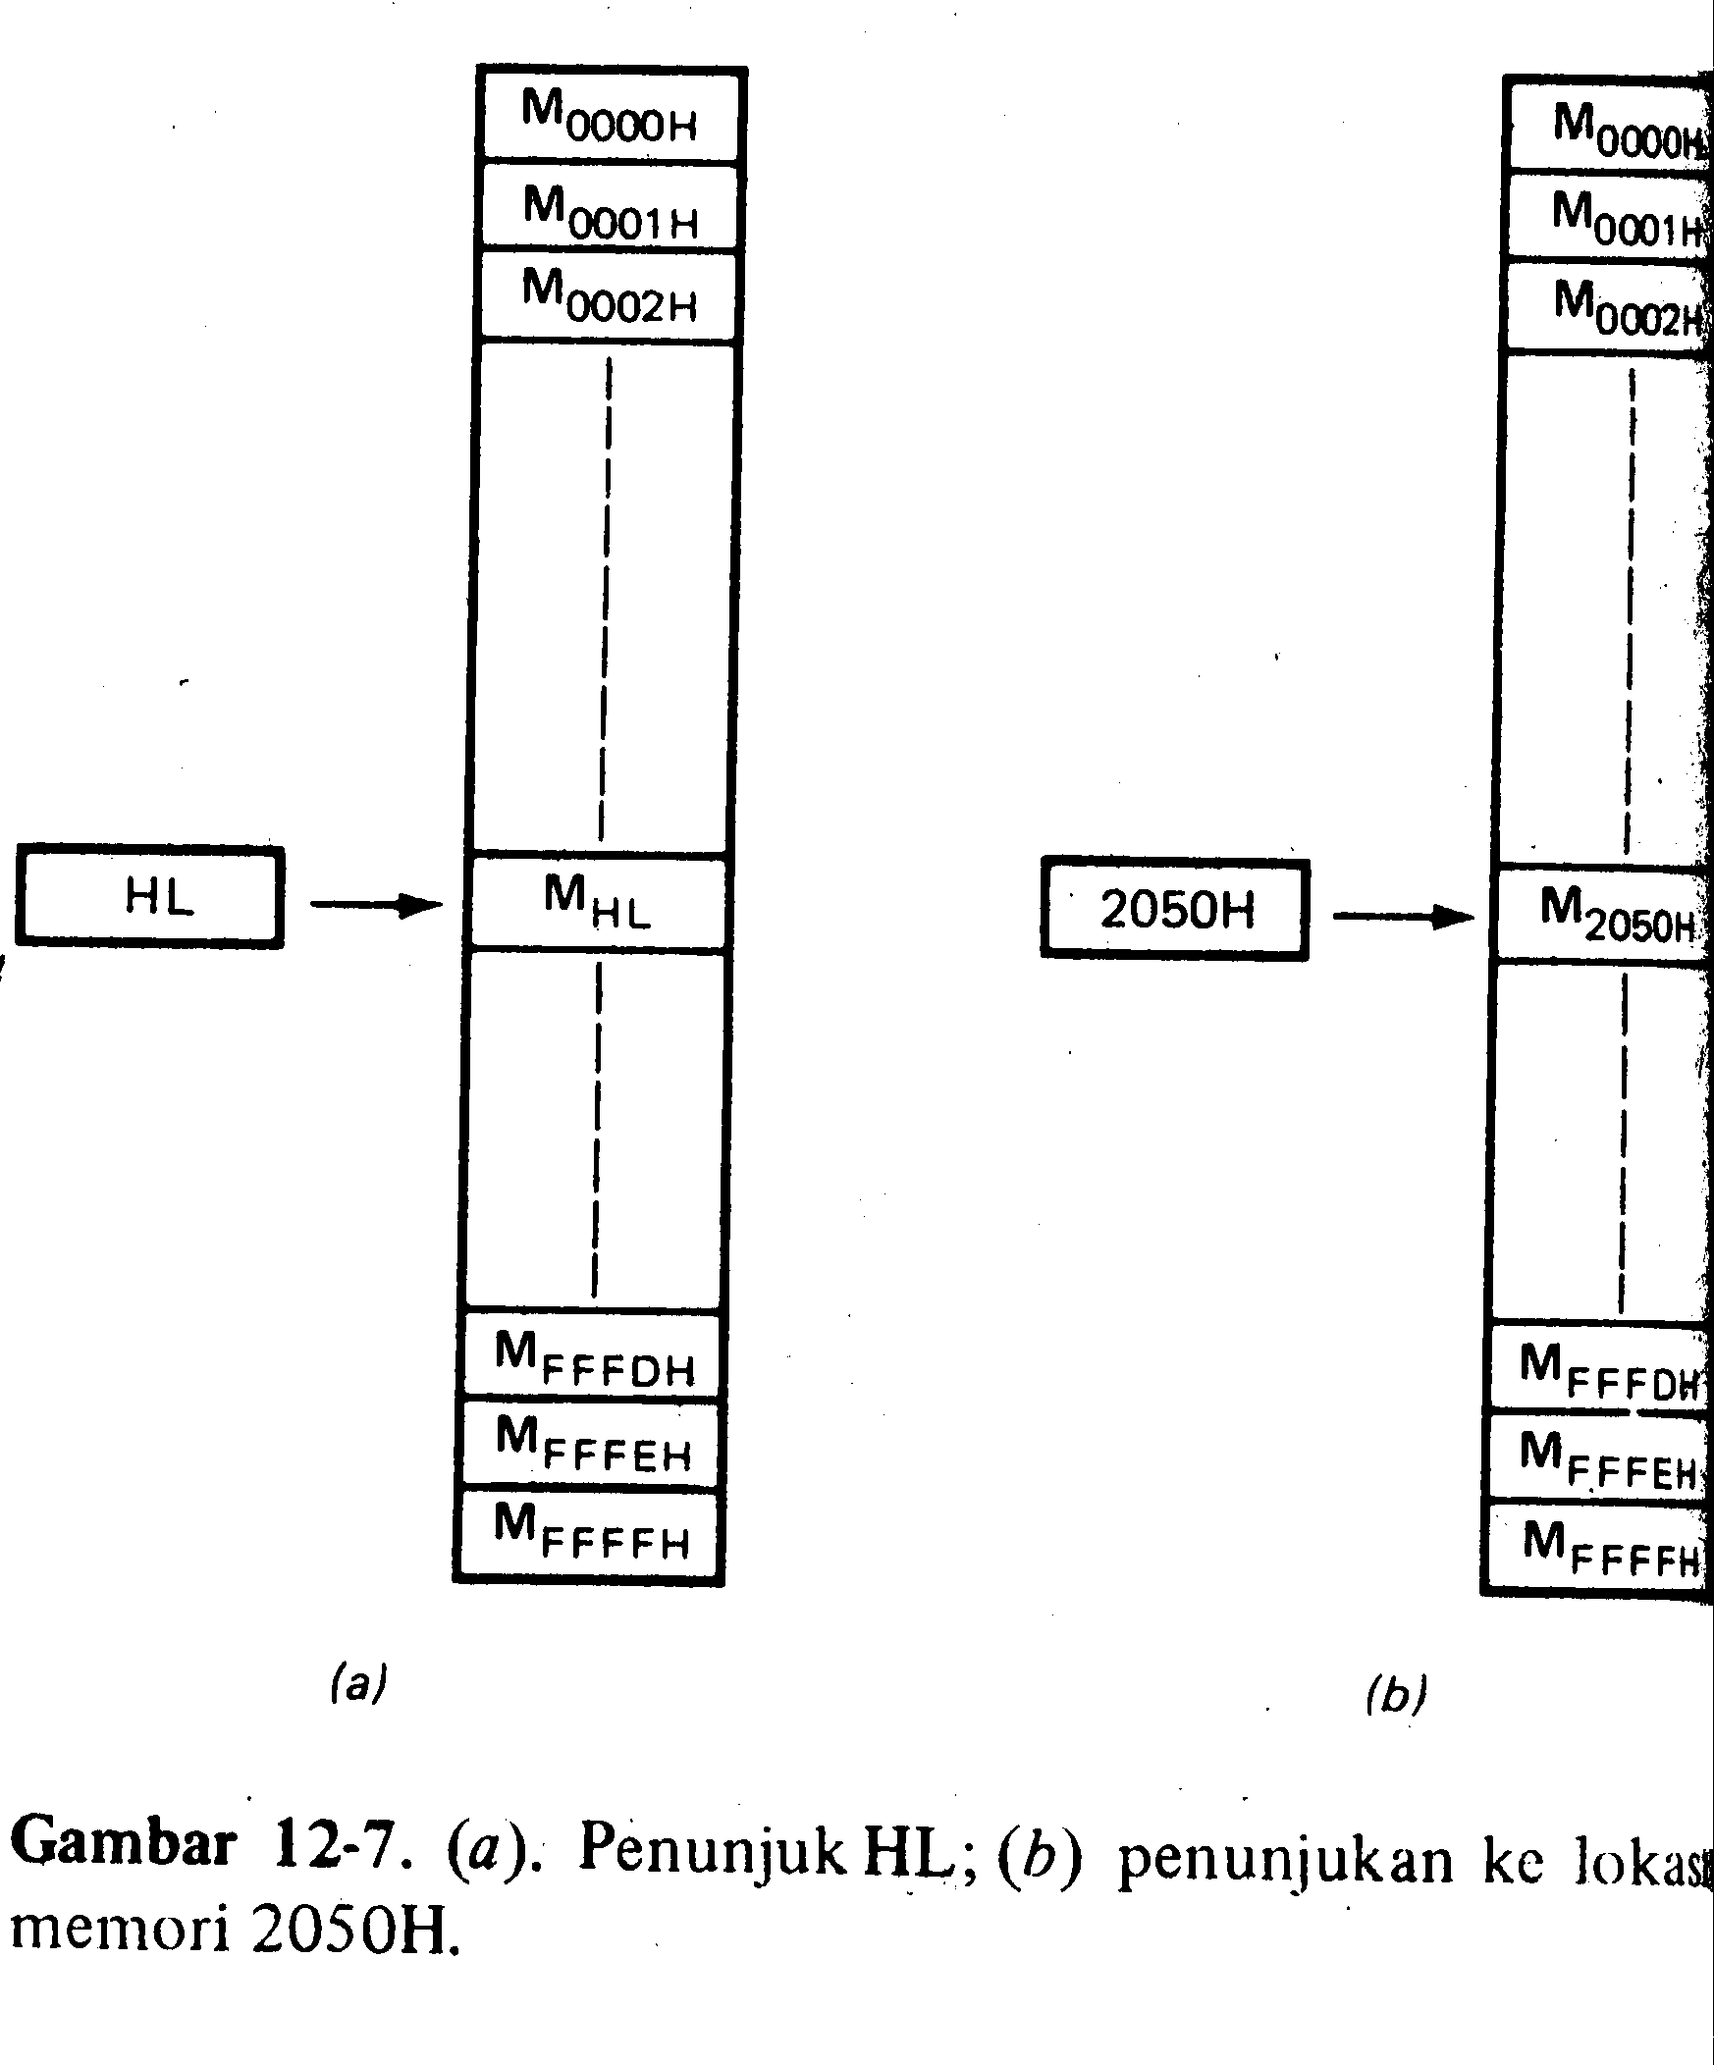

Pada beberapa instruksi SAP-3, isi dari pasangan register HL digunakan sebagai alamat data yang tersimpan dalam memori. Yaitu, isi pasangan register HL dikirimkan kepada MAR, dan kemudian suatu operasi membaca atau menulis memori dilaksanakan. Jadi, seolah-olah pasangan register HL itu merupakan penunjuk lokasi memori yang diinginkan, sebagaimana diperlihatkan dalam gambar 12-7a.
Sebagai contoh, misalkan
HL = 2050H
Bila HL berperan sebagai penunjuk, maka isinya (2050H) akan dikirimkan ke MAR selama satu keadaan T. Pada keadaan T berikutnya, lokasi memori beralamat 2050H dikenakan operasi membaca atau menulis. Seperti diperlihatkan oleh gambar 12-7b, pasangan register HL menunjuk kepada lokasi memori yang dikehendaki.

Pengalamatan Tak Langsung
Dengan pengalamatan langsung seperti LDA 5000H dan STA 6000H, seorang pemrogram mengetahui alamat dan dari lokasi memori karena instruksi itu sendiri secara langsung mencantumkan alamat tersebut. Namun dengan instruksi yang menggunakan penunjuk HL, pemrpograman tidak mengetahui alamat yang bersangkutan; yang ia ketahui adalah bahwa alamat tersimpan dalam pasangan register HL. Bilamana suatu instruksi menggunakan penunjuk HL, maka pengalamatan seperti ini disebut pengalamatan tak langsung (indirect addressing).

Pembacaan Tak Langsung
Salah satu dari instruksi-instruksi tak langsung adalah
MOV reg, M
Dengan reg = A,B,C,D,E,H atau L
M = M_{HL}
Instruksi ini mengisi register tertentu dengan data yang alamatnya ditunjukkan oleh HL. Setelah eksekusi instruksi tersebut , register itu akan berisi M_{HL}
Sebagai contoh, misalkan
HL = 3000H dan M_{3000H} = 87H
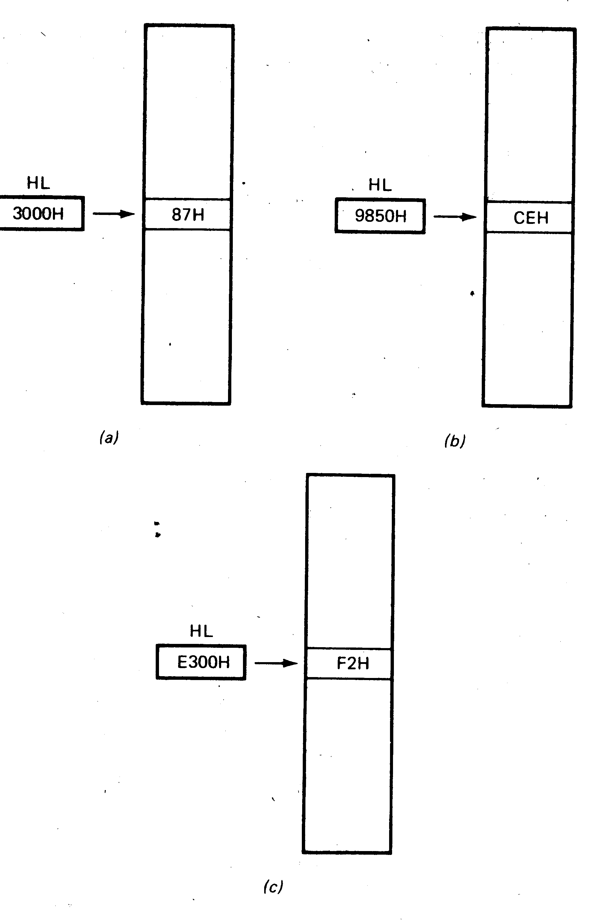
Gambar12-8. Contoh Pengalamatan tak langsung

Maka eksekusi
MOV C,M
Menghasilkan
C = 87H

Gambar 12-8a memperlihatkan cara visualisasi dari eksekusi instruksi MOV C,M. penunjuk HL menunjuk pada data 87H, yaitu data yang dibaca untuk dimasukkan kedalam register C
Sebagai contoh lain, misalkan
HL = 9850H dan M_{9850H} = CEH
Instruksi MOV, A,M menghasilkan
A = CEH
Ilustrasi pelaksanaan instruksi MOV A,M diperlihatkan oleh gambar 12-8b. Penunjuk HL mengalamatkan operasi pembacaan pada CEH, yaitu data yang akan diisikan ke dalam register A.

Penulisan Tak Langsung
Instruksi MOV tak langsung yang lain adalah
MOV M, reg
Dengan M = M_{HL}
Reg = A, B, C, D, E, E, H, atau L
Instruksi ini akan mengisi lokasi memori yang alamatnya ditunjuk oleh HL, dengan isi dari register tertentu. Setelah eksekusi instruksi tersebut, kita akan mendapatkan
M_{HL = reg}
sebagai contoh, misalkan
HL = E300H
B = F2H
Maka eksekusi dari MOV M,B menghasilkan
M_{E3000H} = F2H
Gambar 12-8c memberikan ilustrasi dari operasi yang bersangkutan

Instruksi Segera Tak Langsung
Kadang-kadang kita ingin menuliskan data segera (immediate data) ke dalam lokasi memori yang dialamatkan oleh penunjuk HL. Instruksi yang digunakan dalam hal ini ialah
MVI M, byte.
Jika dimisalkan HL = 3000H, maka eksekusi dari
MVI M,87H
Akan menghasilkan
M_{3000H} =87H

Instruksi-instruksi penunjuk yang lain
Beberapa intruksi yang menggunakan penunjuk HL adalah
ADD M
ADC M
SUB M
SBB M
INR M
DCR M
ANA M
ORA M
XRA M
CMP M
Pada tiap-tiap instruksi, M menyatakan lokasi memori yang dialamatkan oleh penunjuk HL> pandanglah M sebagai suatu register lain yang menyimpan data, maka setiap instruksi di atas akan beroperasi pada data ini seperti telah diuraikan sebelumnya.

CONTOH 12-4
Misalkan ada 256 byte data yang tersimpan dalam memori pada alamat antara 2000H dan 20FFH. Tunjukkan sebuah program yang akan menyalin 256 byte data ini untuk ditempatkan pada alamat 3000H sampai 30FFH

JAWABAN
Label Instruksi Komentar
LXI H, 1FFFH ; Inisialisasi penunjuk
LOOP: INX H ; Naikkan isi penunjuk
MOV B,M ; Baca byte
MOV A,H ; Isikan 20H ke dalam akumulator
ADI 10H ; Tambahkan ofset 10H untuk mendapat-
Kan 30H
MOV H,A ; Pasang penunjuk H dengan ofset.
MOV M,B ; Tuliskan byte dalam lokasi baru
SUI 10H ; Kurangkan offset
MOV H,A ; Mengembalikan H pada kedudukan semula untuk pembacaan berikutnya
MOV A,L : Siapkan pembandingan
CPI FFH ; Periksa apakah sama dengan 255
JNZ LOOP ;Jika belum, ambil byte berikutnya
HLT ; Berhenti

Program melingkar (looping) ini memindahkan secara berturut-turut setiap byte dari lokasi memori 1000H-20FFH ke dalam lokasi memori 3000H-F0FFH. Uraikan terincinya adalah sebagai berikut.
Instruksi LXI menginisialisasi penunjuk dengan alamat 1FFFH. Pertama kali memasuki loop, instruksi INX akan menambah isi penunjuk HL dengan angka 1 sehingga menjadi 2000H. MOV B,M kemudian membaca byte pertama untuk disimpan dalam register B. Tiga instruksi berikutnya:
MOV A,H
ADI 10H
MOV H,A
Menggeser penunjuk HL kepada kedudukan 1000H. Selanjutnya MOV M,B akan menuliskan byte pertama kelokasi 3000H. Dua buah instruksi berikutnya, SUI dan MOV, mengembalikan HL kepada kedudukan 2000H. MOH A,L meletakkan isi 1 yaitu 00H, ke dalam akumulator. Karena instruksi CPI FFH mereset bendera nol, maka instruksi JNZ memaksa program kembali ke alamat berlabel LOOP.
Pada lintasan kedua menyusuri loop tersebut, komputer akan membaca byte pada alamat 20E0H dan menyimpan byte ini pada lokasi memori 6001H. Loop ini akan berulang dengan pemindahan secara berturut-turut, masing-masing byte dari bagian memori 2000H – 20FFH kepada daerah berlokasi 3000H – 30FFH. Karena byte pertama dibaca dari alamat 2000H, maka byte ke 256 akan dibaca dari lokasi 20FFH. Setelah byte terakhir disimpan pada lokasi 30FFH, penunjuk diubah kembali menjadi 20FFH. MOV A,L kemudian mengisi akumulator untuk mendapatkan
A = FFH
Kali ini, CPI FFH akan memasang bendera nol dan oleh karena itu, program akan melewati JNZ, dan keluar dari loop menuju ke HLT

12-10 INSTRUKSI PENUMPUKAN
SAP-2 mempunyai instruksi CALL yang dapat mengarahkan program kepada suatu subrutin. Coba anda ingat kembali, sebelum terjadi lompatan, isi pencacah program ditambah satu dan disimpan pada alamat FFFEH dan FFFH. Alamat FFFH dan FFFH disediakan untuk tujuan penyimpanan alamat-kembali (return address). Pada waktu berakhirnya operasi subrutin tersebut, instruksi RET mengisi pencacah program dengan alamat-kembali itu, yang mengembalikan komputer ke program utamanya.

Tumpukan (Stack)
Suatu tumpukan (stack) adalah bagian dari memori yang disediakan terutama bagi penyimpanan alamat-kembali. SAP-2 memiliki sebuah tumpukan sebab alamat FFFEH dan FFFH semata-mata hanya dipakai untuk menyimpan alamat-kembali dari suatu pemanggilan subrutin. Gambar 12-9a memperlihatkan cara visualisasi tumpukan SAP-2.
Pada SAP dijumpai struktur tumpukan yang berbeda. Pemrograman dapat memutuskan dari awal, dimana menempatkan lokasi tumpukan dan berapa besar tumpukan yang akan dipakainya. Sebagai contoh, Gambar 12-9b memperlihatkan suatu tumpukan yang beralamat anatara 20E0H dan 20FFH. Tumpukan ini mengandung 32 lokasi memori guna menyimpan alamat kembali. Para pemrogram dapat menempatkan lokasi tumpukan dimana saja dalam memori, akan tetapi sekali tumpukan telah ditentukan, mereka tidak dapat lagi menggunakan bagian memori itu untuk menempatkan program dan data. Sebaliknya, tumpukan menjadi suatu daerah khusus di dalam memori, yang digunakan sebagai tempat penyimpanan alamat kembali dari instruksi panggilan subrutin.

Penunjuk Penumpukan
Instruksi-instruksi yang melaksanakan pembacaan dan penulisan ke dalam tumpukan disebut instruksi tumpukan (stack instructions). Ini meliputi: PUSH, POP, CALL dan lain-lainnya yang akan dibicarakan. Instruksi tumpukan menggunakan pengalamatan tak langsung karena adanya register 16-bit dengan sebutan penunjuk tumpukan (stack pointer, disingkat SP), yang menahan (menyimpan sementara) alamat dari lokasi memori yang dikehendaki. Sebagaimana ditunjukkan dalam Gambar 12-9c, penunjuk tumpukan berfungsi serupa dengan penunjuk HL karena isi penunjuk tumpukan itu menunjukkan lokasi memori yang hendak diakses. Andaikan
SP = 20FFFH

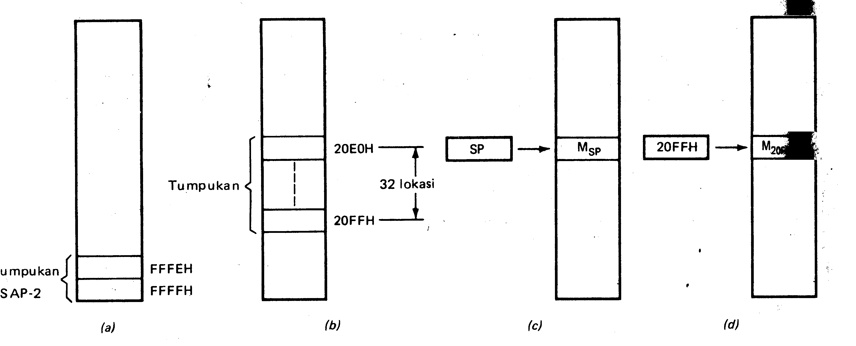
Gambar 12-9. (a) Tumpukan SAP 2 (b) Contoh Tumpukan (c) Petunjuk Tumpukan (d) SP menunjuk ke 20FFH

Penunjuk tumpukan menunjuk ke lokasi memori M_{20FFH} (lihat Gambar 12-9d). Bergantung pada instruksi tumpukan, sebuah byte akan dibaca dari, atau dituliskan ke dalam lokasi memori tersebut.
Untuk inisialisasi penunjuk tumpukan, kita dapat menggunakan instruksi “isi segera”
LXI SP, dble
Misalkan, jika kita menggunakan instruksi
LXI SP,20FFH
Maka penunjuk tumpukan akan diisi dengan 20FFH.

PUSH
Isi dari akumulator dan register bendera dikenal sebagai kata status program (program status word, disingkat PSW). Format untuk kata ini:
PSW = AF
Dengan A = Isi akumulator
F = isi register bendera
Isi akumulator merupakan byte tinggi, dan isi register bendera merupakan byte rendah. Dalam pemanggilan subrutin, biasanya kita harus menyimpan kata status program, sehingga program utama dapat berlanjut lagi setelah subrutin selesai dieksekusi. Kita juga diperbolehkan menyimpan isi register-register yang lain.
Instruksi PUSH (dorong) dipakai guna menyimpan data dalam suatu tumpukan. Berikut ini adalah empat instruksi PUSH yang tersedia.
PUSH B
PUSH D
PUSH H
PUSH PSW
Dengan B mewakili BC
D mewakili DE
H mewakili HL
PSW mewakili kata status program.

Bila instruksi OUSH dilaksanakan, maka akan terjadi hal-hal sebagai berikut:
- Penunjuk tumpukan dikurangi satu untuk memperoleh harga baru yaitu SP-1
- Byte tinggi dalam pasangan register tertentu disimpan di dalam M_{SP-1}
- Penunjuk tumpukan tumpukan diturunkan lagi menjadi SP-2
- Byte rendah dari pasangan register tersebut disimpan di dalam M_{SP-2}

Sebagai contoh, misalnya
BC = 5612H
SP = 2100H
Bila PUSH B dilaksanakan, maka
- Penunjuk tumpukan diturunkan menjadi 20FFH.
- Byte tinggi 56H disimpan pada lokasi 20FFH (Gambar 12-10a)
- Penunjuk tumpukan diturunkan lagi menjadi 20FEH
- Byte bawah 12H disimpan pada lokasi 20FEH (Gambar 12-10b)

Sebagai contoh yang lain, umpamakan
SP = 2100H
AF = 1234H
DE = 5678H
HL = 9A25H
Maka eksekusi dari
PUSH PSW
PUSH D
PUSH H

Akan mengisi tumpukan sebagaimana diperlihatkan dalam GAMBAR 12-10c. PUSH pertama menyimpan 12H pada lokasi 20FFH dan 34H pada lokasi 20FEH. PUSH berikutnya menyimpan 56H pada lokasi 20FDH dan 78H pada 20FCH. PUSH terakhir menyimpan 9AH pada lokasi 20FBH dan 25H pada lokasi 20FAH. Perhatikan bagaimana tumpukan itu disusun; setiap PUSH yang baru akan mendorong data ke dalam tumpukan.

POP
Terdapat empat instruksi POP (sembulan)

POP B
POP D
POP H
POP PSW.

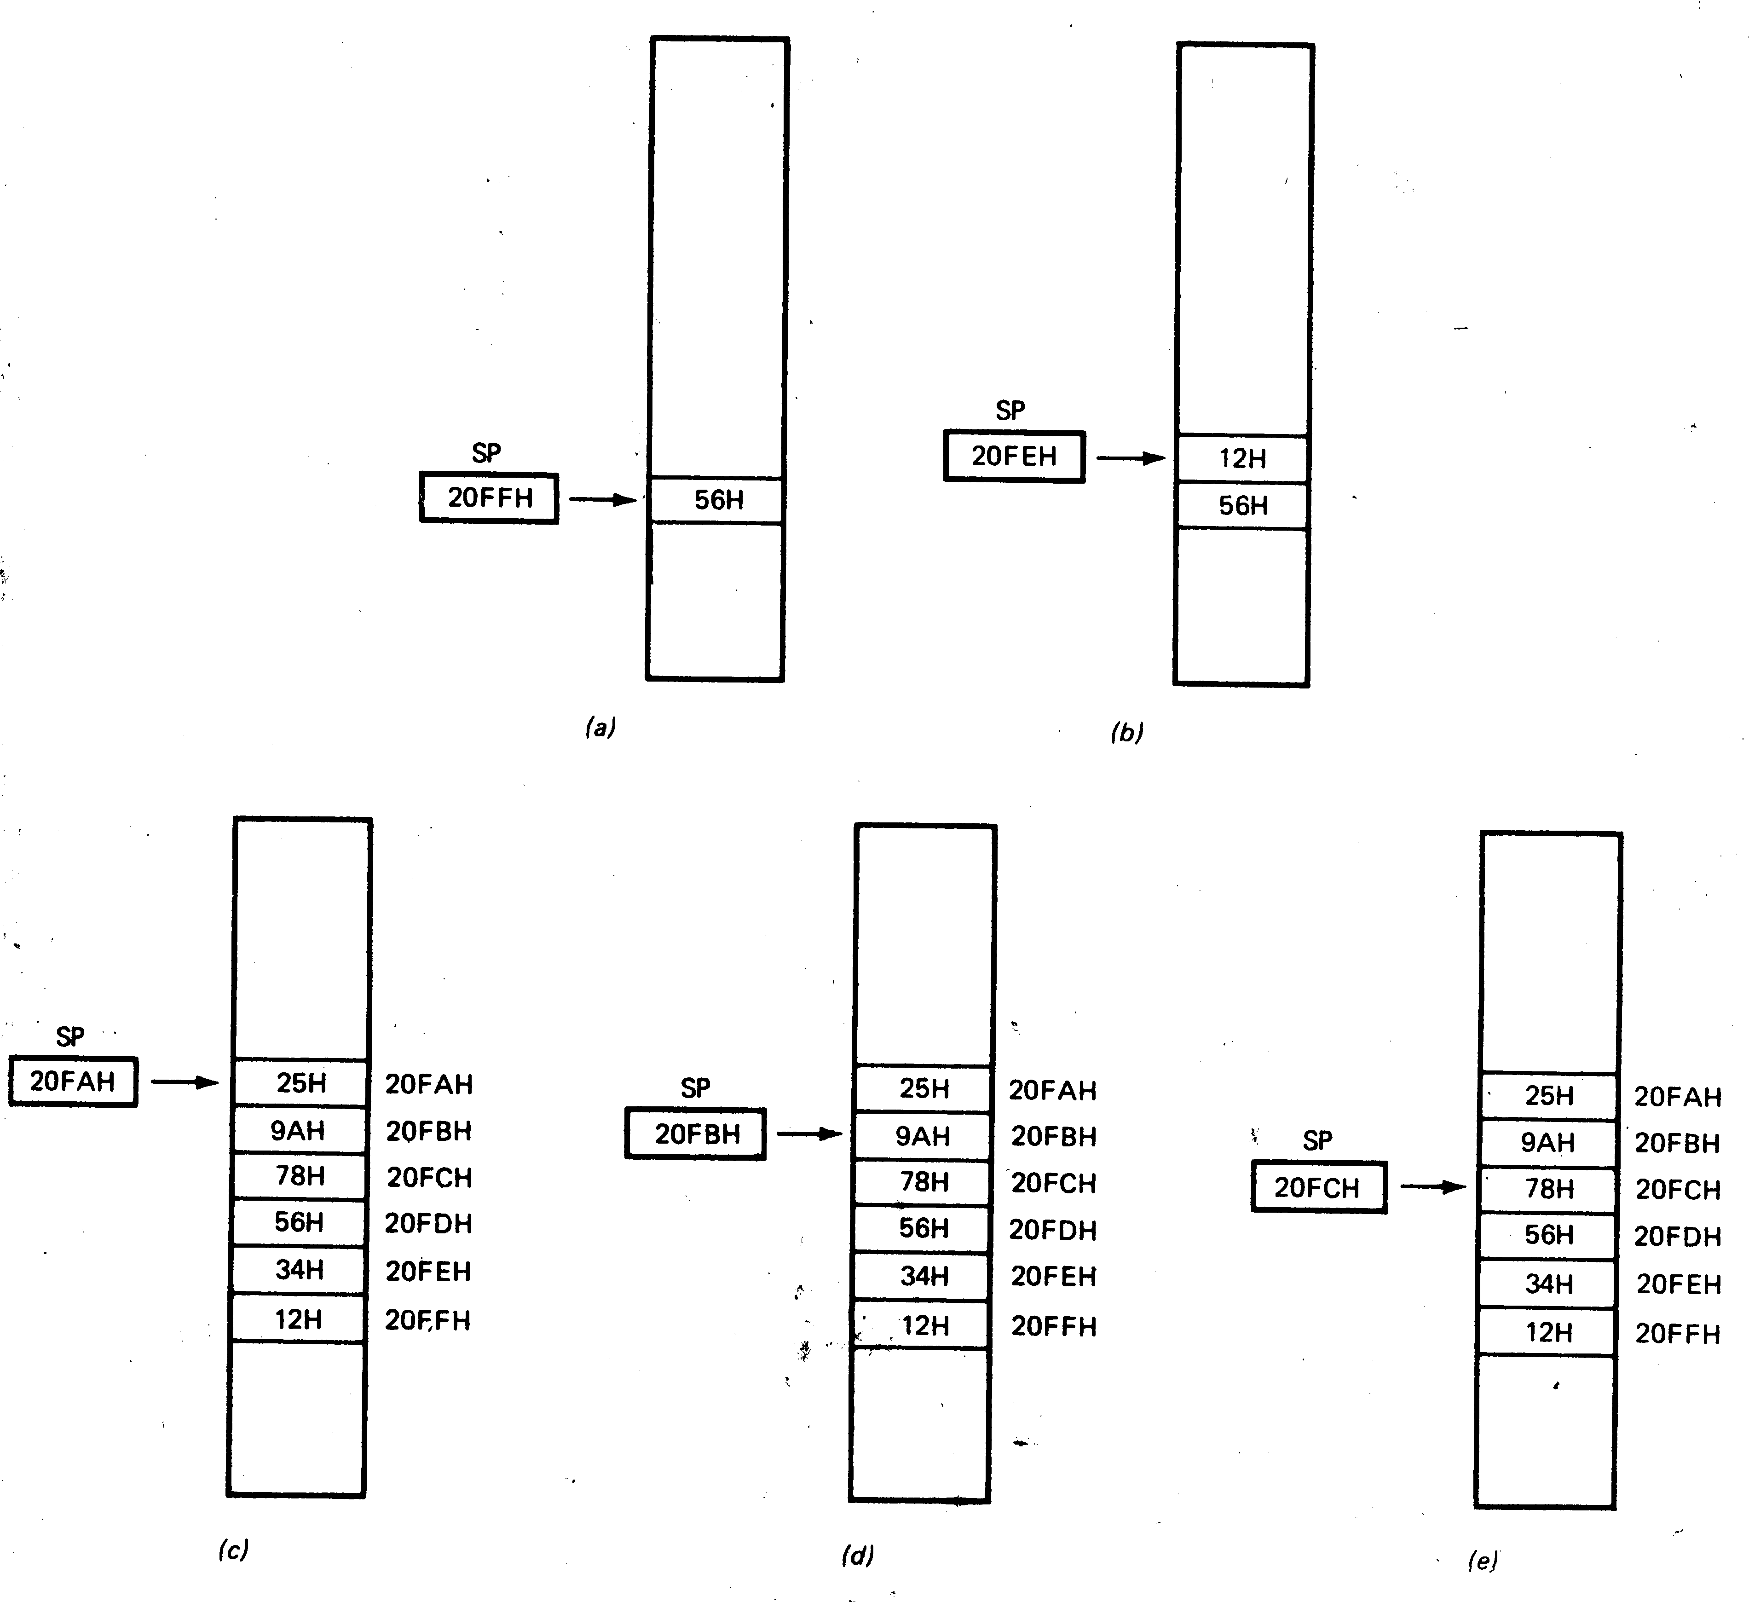
Gambar 12-10

Dengan B mewakili BC
D mewakili DE
H mewakili HL
PSW mewakili kata status program

Sebagai akibat pelaksanaan instruksi POP akan berlangsung hal-hal berikut :
- Byte rendah dibaca dari lokasi memori yang dialamati oleh penunjuk tumpukan. Byte ini disimpan di bagian bawah dari pasangan register yang ditentukan
- Penunjuk tumpukan ditambah dengan angka satu
- Byte tinggi dibaca dan disimpan di bagian atas dari pasangan register yang ditentukan itu
- Penunjuk tumpukan ditambah dengan angka satu.

Urutan operasi di atas akan diperjelas melalui contoh di bawah ini. Andaikan tumpukan terisi seperti dalam Gambar 12-10_{c} dengan penunjuk tumpukan berada pada 20F AH. Maka eksekusi POP B akan menyebabkan hal-hal sebagai berikut :
- Byte 25H dibaca dari lokasi 20 F AH (Gambar 12-10_{c)}) dan disimpan di dalam register C
- Penunjuk tumpukan ditambah dengan satu sehingga menjadi 20FBH byte 9AH dibaca dari lokasi 20FBH (Gambar 12-10_{d}) dan disimpan di dalam register B. Pasangan register BC sekarang berisi

BC = 9A25H

- Penunjuk tumpukan ditambah dengan satu menjadi 20FCH (Gambar 12-10_{e})

Setiap kali kita melaksanakan sebuah instruksi POP-2 byte data akan menyembul keluar dari tumpukan, Bila instruksi POP PSW dan POP H dilaksanakan dalam Gambar 12-10_{e}, isi register terakhir akan menjadi

AF = 5678H
HL = 1234H
Dan penunjuk tumpukan akan berisi

SP = 2100H

CALL dan RET
Tujuan utama dari penyediaan tumpukan SAP-3 adalah untuk menyimpan alamat-kembali secara otomatik bilamana digunakan instruksi-instruksi CALL. Ketika suatu instruksi

CALL, alamat

Dilaksanakan, isi pencacah program didorong kedalam tumpukan. Kemudian alamat awal dari subrutin diisikan ke dalam pencacah program. Dengan cara ini, instruksi berikutnya yang diambil adalah instruksi pertama dari subrutin. Setelag subrutin selesai dilaksanakan, instruksi RET akan menyembulkan alamat-kembali dari tumpukan dan memasukkannya ke pencacah program.
Berikut ini merupakan contoh penggunaan instruksi tersebut.

Alamat Instruksi
2000H LXI SP,2100H
2001H
2002H
2003H CALL 8050H
2004H
2005H
2006H MVI A,OEH
- -
- -
- -

20FFH HLT
- -
- -
- -
8050H -
- -
- -
- -
8059H RET

Pertama-tama, perhatikan bahwa instruksi LXI dan instruksi CALL masing-masing memerlukan terjemahan 3 byte kode diasembli : 1 byte untuk kode operasi dan 2 byte untuk data. Inilah sebabnya instruksi LXI menempati lokasi 2003H sampai 2005H.
LXI mengisikan 2100H ke dalam penunjuk tumpukan. Pada waktu eksekusi CALL 8050H

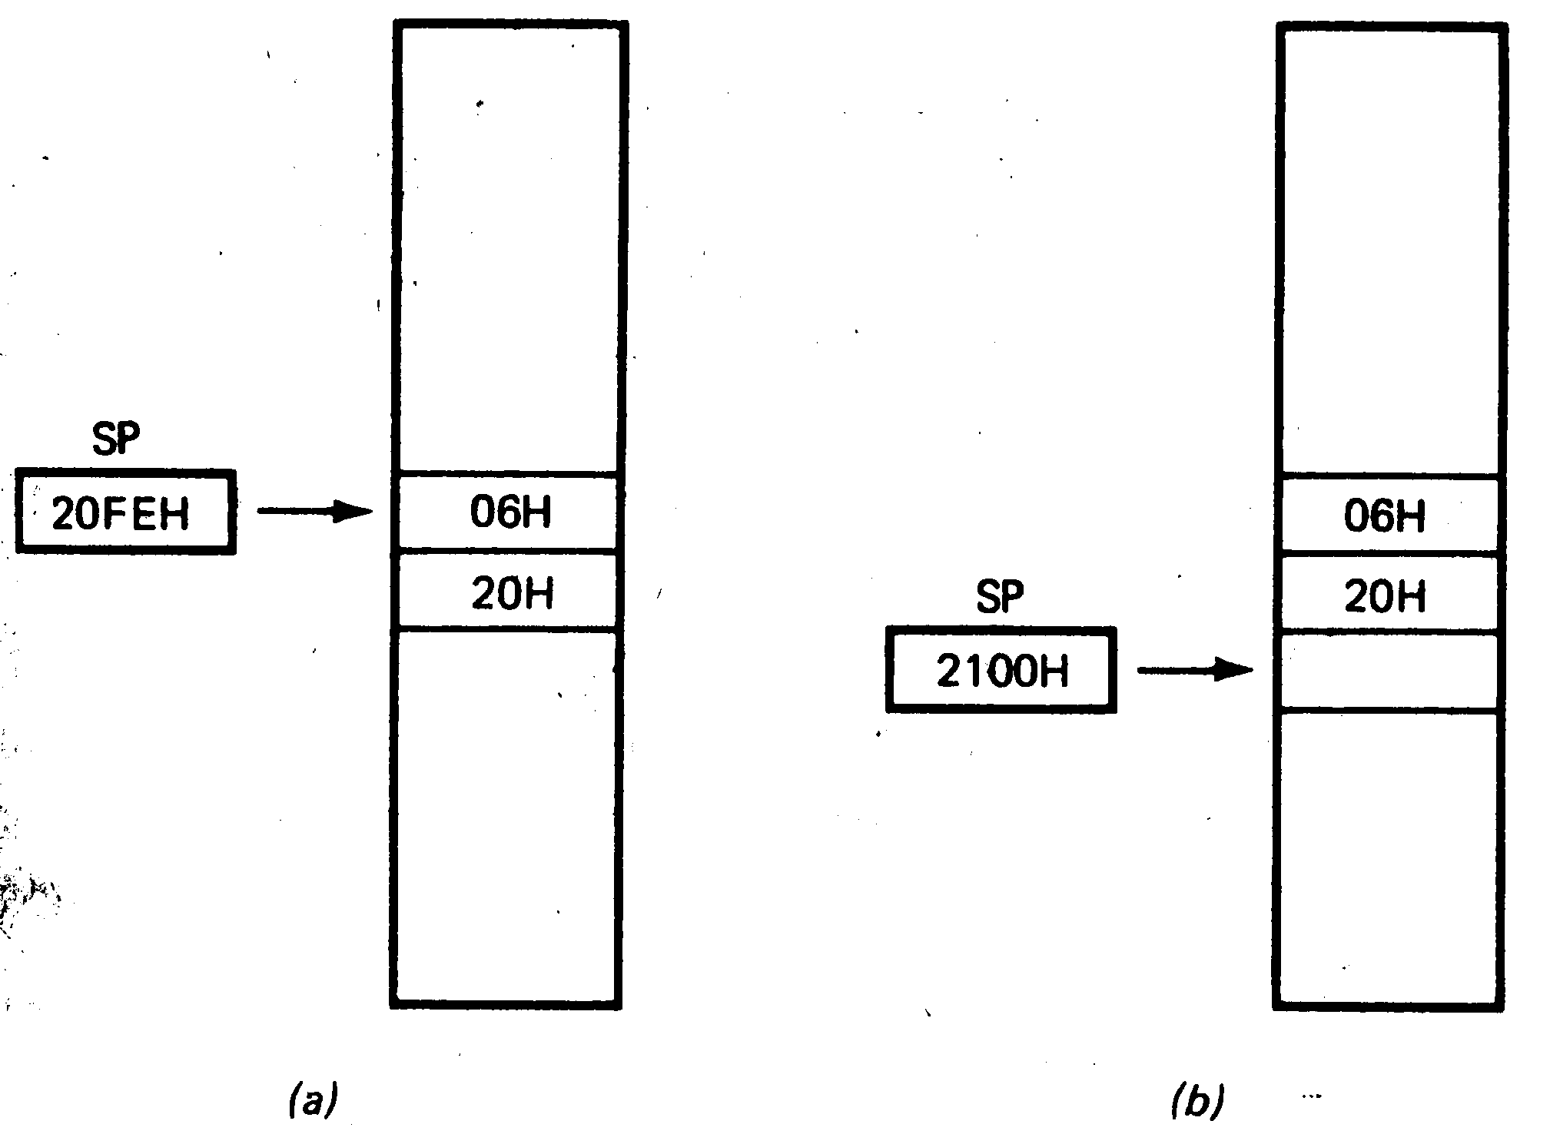
Gambar 12-11

Alamat instruksi yang berikutnya disimpan di dalam tumpukan. Alamat ini (2006H) didorong kedalam tumpukan dengan cara biasa. Isi penunjuk tumpukan dikurangi satu dan byte tinggi 20H disimpan; kemudian isi penunjuk tumpukan dikurangi satu lagi, dan giliran byte rendah 06H yang disimpan (lihat Gambar 12-11a). Pencacah program kemudian diisi dengan 8050H, yang merupakan alamat awal dari subrutin.
Apabila operasi subrutin selesai dilaksanakan, instruksi reg mengembalikan komputer ke program utama sebagai berikut. Pertama, byte rendah disembulkan dari tumpukan menuju ke bagian paruh bawah dari pencacah program; kemudian, byte tinggi disembulkan dari tumpukan menuju ke bagian paruh atas dari pencacah program. Sesudah penambahan angka satu yang kedua kalinya, penunjuk tumpukan menunjuk kembali ke alamat 2100H seperti diperlihatkan dalam Gambar 12-11b.
Operasi penumpukan berlangsung secara otomatis pada waktu eksekusi instruksi-instruksi CALL dan RET. Segala sesuatu yang harus kita lakukan adalah menginisialisasi tata kerja penunjuk tumpukan dengan memakai instruksi LXI SP, dble. Instruksi ini menentukan Batas atas dari tumpukan. Selanjutnya instruksi CALL secara otomatis akan mendorong alamat-kembali kedalam tumpukan, dan instruksi RET secara otomatis pula akan kenyembulkan alamat-kembali ini keluar dari tumpukan.

Pemanggilan dan Pengembalian Bersyarat
Berikut ini adalah daftar instruksi pemanggilan bersyarat dari SAP-3 :
CNZ alamat
CZ alamat
CNC alamat
CC alamat
CPO alamat
CPE alamat
CP alamat
CM alamat
Instruksi-instruksi diatas bersipat serupa dengan instruksi lompatan bersyarat yang telah dipelajari sebelumnya. Instruksi CNZ akan mencabang ke suatu subrutin hanya jika bendera nol dalam keadaan reset, instruksi CZ akan mencabang hanya jika bendera nol dalam keadaan set, instruksi CNC akan mencabang hanya jika bendera pindahan dalam keadaan reset, dan seterusnya.
Proses kembalinya dari suatu subrutin dapat pula terjadi secara bersyarat. Berikut ini adalah daftar instruksi kembali bersyarat dari SAP-3.
RNZ
RZ
RNC
RC
RPO
RPE
PP
RM
RNZ akan mengembalikan program hanya jika bendera nol direset, RZ akan mengembalikan program hanya jika bendera nol diset, RNC akan mengembalikan program hanya bila bendera pindahan direset, dan seterusnya.

CONTOH 12-5
SAP-3 mempunyai pendetak berprekuensi 1 MHz, sama seperti SAP-2. Tuliskan sebuah program yang menyediakan waktu tunda sekitar 80 ms

JAWABAN
Label Mnemonik Komentar
LXI SP,E000H ; inisialisasi penunjuk tumpukan
MVI E,08H ; inisialisasi pencacah
LOOP : CALL F020H ; penundaan 10 ms
DCR R ; turunkan cacahan
JNZ LOOP ; periksa untuk 8 lintasan loop
HLT

Kita hampir selalu menggunakan subrutin dalam program-program yang kompleks. Ini berarti bahwa tumpukan akan selalu digunakan untuk menyimpan alamat – kendali. Atas dasar alasan ini, maka salah satu d diantara instruksi-instruksi pertama dalam suatu program harus berupa instruksi LXI SP guna mengisialisasi penunjuk tumpukan.
Program penundaan waktu 80-ms yang ditunjukkan disini diawali dengan LXI SP,E 000H. Ini berarti tumpukan akan dari lokasi DFFFH menuju ke lokasi memori yang lebih rendah. Dengan kata lain, isi penunjuk tumpukan diturunkan satu sebelum operasi pendorongan (PUSH) Pertama, artinya tumpukan bermula pada lokasi DFFH.
Bagian program selanjutnya mudah untuk diikuti. Register E dipakai sebagai pencacah. Program akan memanggil penundaan waktu 10-ms sebanyak 8 kali. Karena itu waktu tunda keseluruhan adalah 80 ms.

DAFTAR ISTILAH

Pelimpahan (overflow). Hasil penjumlahan atau pengurangan yang terletak diluar batas normal dari akumulator.
Pengalamatan tak langsung Pengalamatan untuk data yang alamatnya terdapat dalam pasangan register HL.
Penunjuk data Nama lain dari pasangan register HL, karena beberapa instruksi menggunakan isi HL untuk mengalamati memori
Penunjuk tumpukan Sebuah register 16-bit yang mengalamati tumpukan. Penunjuk tumpukan harus diinisialisasi oleh sebuah instruksi LXI sebelum pemanggilan subrutin
Pop (sembulan). Membaca data dari tumpukan.
Push (dorong) Menyimpan data kedalam tumpukan.
Register yang diperluas Sepasang register CPU yang bertindak sebagai sebuah register 16-bit untuk instruksi-instruksi tertentu.
Tumpukan Suatu bagian dari memori yang disediakan untuk alamat – kembali dan data.

